CIRCULAR IMPOSITIVA NRO. 793

Facturación. Se habilita la posibilidad de emitir comprobantes electrónicos en moneda extranjera.

La AFIP habilitó, en los diferentes servicios de Factura Electrónica, la opción de autorizar comprobantes en moneda extranjera, con excepción del Facturador Móvil.

En caso de utilizar el Servicio de Comprobantes en Línea, se debe tildar la opción “Moneda Extranjera” y luego seleccionar el tipo de moneda a utilizar, mientras que el propio sistema completa automáticamente el campo correspondiente al tipo de cambio.

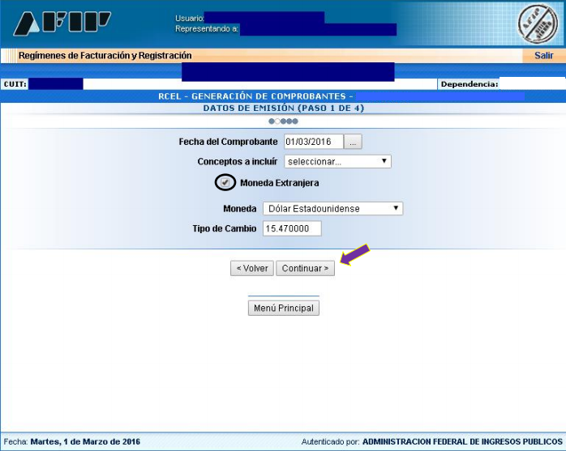

Buenos Aires, 02 de Marzo 2016

